小胡 动画修改

统一调整：

* 各二级界面不仅通过导航切换，左右滑动界面也可以切换。往左滑，则切换到当前按钮左边一个，右滑则切换到当前按钮右边。关于cites在第一个，视频播放页面，往左滑则切换到常见问题界面。 常见问题 在最后一个，往右滑动则切换到 关于cites界面，自动开始播放视频。
* 所有滑动的感觉做的自然些，有些滑动效果感觉很僵硬
* 界面15分钟无人点击后回到屏保动画。现在发的这稿，时间短。
* 从二级返回主页时，主页上的按钮是否可以出现如下小动画？

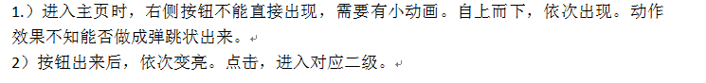

* 如果二级返回主页时，这个圈圈弹跳出现的动作不容易实现，则改为：返回主页时，界面上圈圈都是灰色，2秒后，圈圈上图片变亮。但从屏保进入主页时，圈圈的弹跳动作效果要出现。

1. 屏保动画返回都主页部分（屏保动画用 关于cites 这个。）

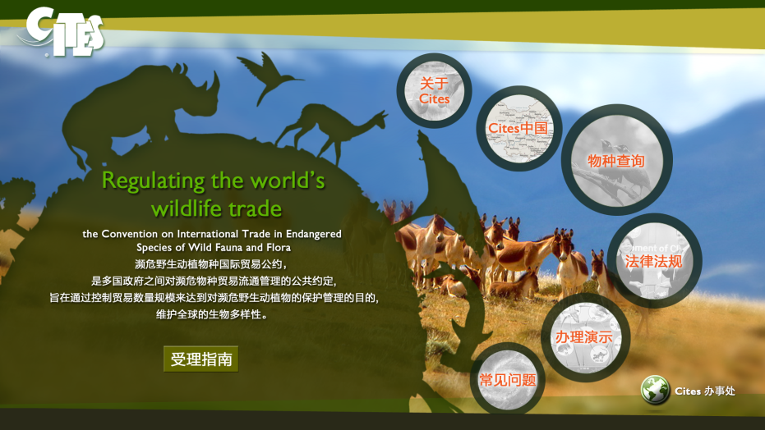

修改如下：

1.）进入主页时，右侧按钮不能直接出现，需要有小动画。自上而下，依次出现。动作效果不知能否做成弹跳状出来。

2）按钮出来后，依次变亮。点击，进入对应二级。

3. 物种查询页面-1

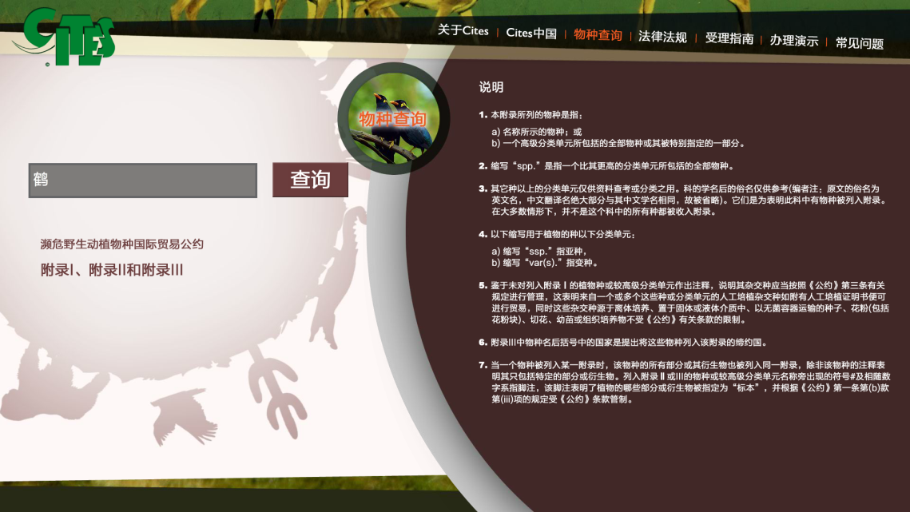

修改：

1）当我输入中文时，应该是模糊搜索。比如截图中的鹤，目前数据库中有蓝鹤，东非冠鹤，西方冕鹤3种，**设想，应该有个地方出现搜索结果，显示这3个动物名称，点击具体条目，跳转到物种显示的页面。**

搜索结果可以显示在 查询框下面。原界面中的附录名称被替换。搜索结果的字体可以沿用附录名称的字体（第一行字的大小）。

**如果搜索不到，则附录名称这个地方不动，查询框这里变成空白。**

2）从这个页面切换到其他二级，再从其他二级进入查询页面时，搜索框中应该是空白的。

3. 物种查询页面-2

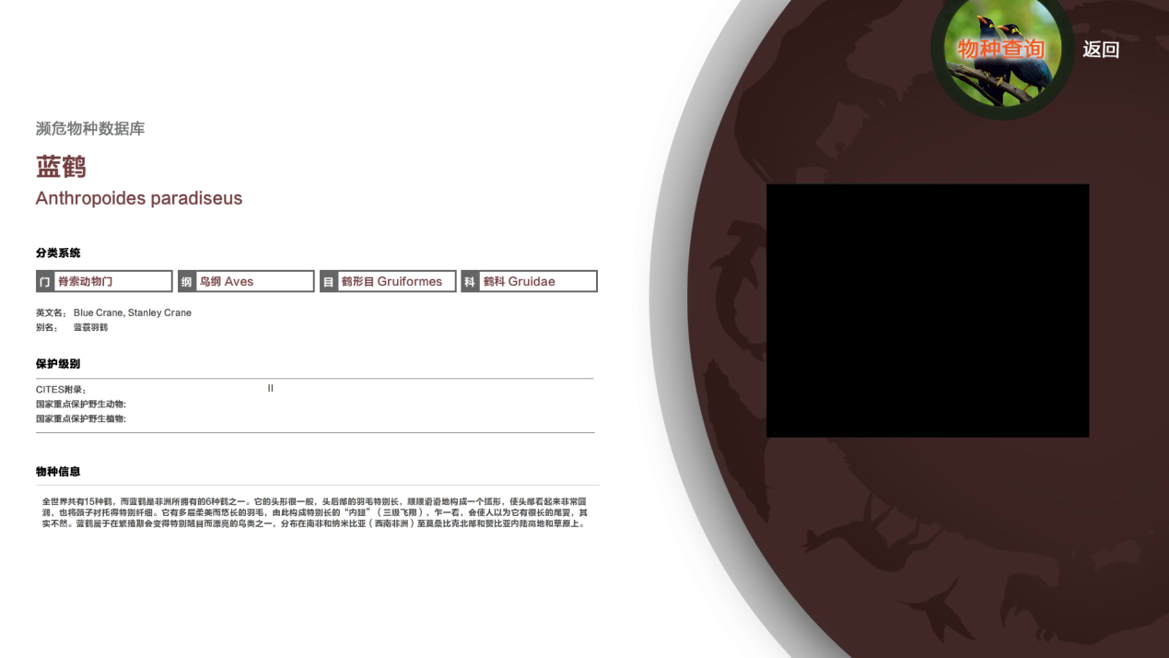

修改：

1）能否将拉丁文部分以斜体方式显示。斜体是规范用法。

2）图片区域，自动播放图片。淡入淡出方式切换即可。

若物种没图片，则图片框内显示文字：暂无图片。以后有图的话，通过数据库替换。

3）门 这个地方，显示的时候没有英文，要补进去。

4）点返回，回到物种查询默认页面时，搜索框中应该是空白的。不能有上次的搜索字段。

3. 物种查询页面-3

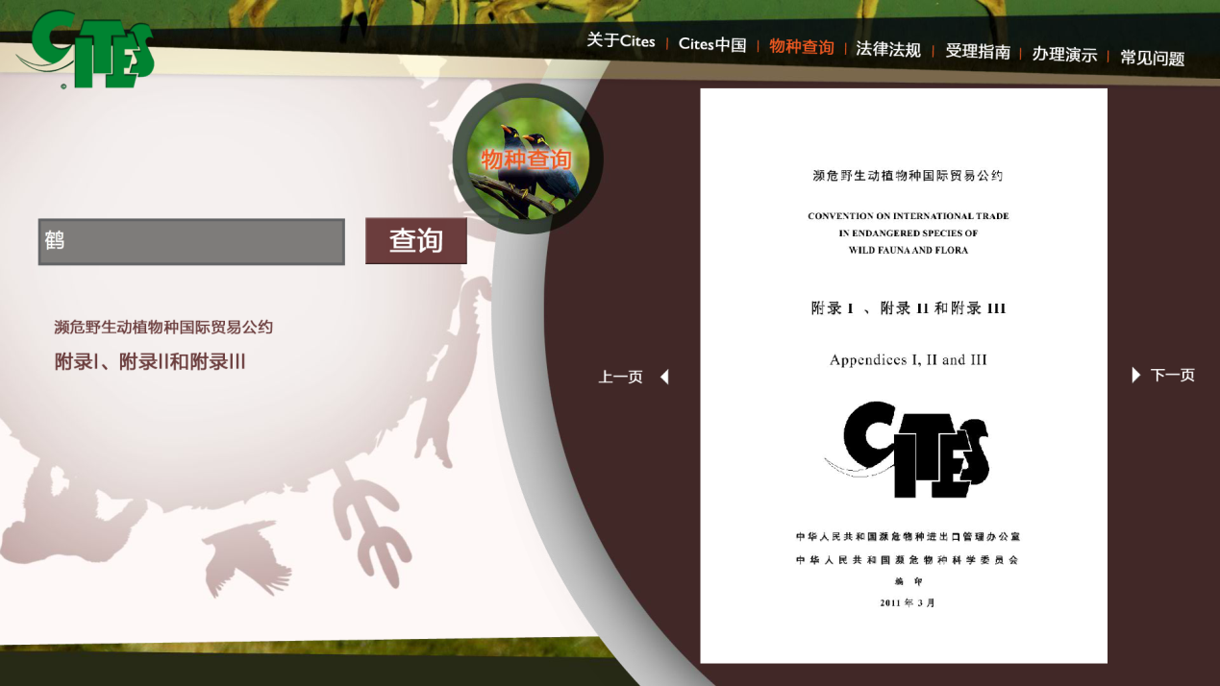修改：

1）附录的截图清晰度不够，是因为你输出的问题？还是截图没弄好？

2）上下页按钮 也可以点击，现在只有点 箭头 才有反应。

3）目前，点箭头时，图片出现的顺序不对。例如，此状态中，点右键头，图片不切换；点左箭头反而切换到下图。

4）图片自身也可以通过左右滑动来切换。设想：用户如果手指放在图片区域，出现一个左右滑动的提示条，用户可以滑动。手指离开图片，则提示条消失。提示条可以用文字。

5.受理指南页面

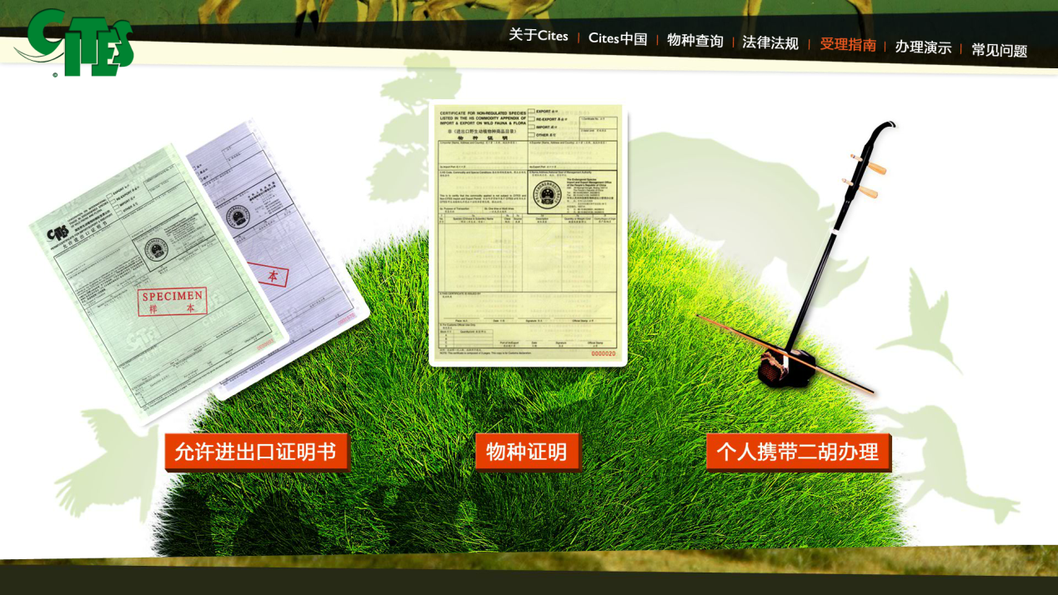

修改：

1）增加 允许 和 二胡两个按钮的内容（二胡在做了）

2）在物种证明中有以下问题

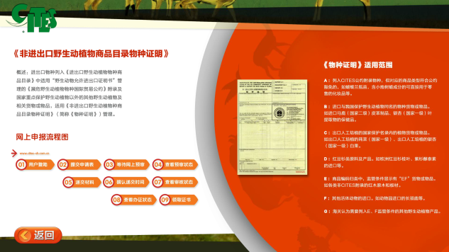

* 左上角cites点击，没有返回主页。
* 点击步骤，右侧图片没有切换。
* 当图片变成步骤截图时，用户在截图上点击的话，可以出现提示条表明可以左右滑动图片。当图片被滑动时，步骤按钮自动切换并显示被选中状态

3）允许进出口证明按钮进入后，需要体现数据搜索功能，希望这个先做好，测试用。数据的基本要求前面沟通过，你如果忘了，另外发个邮件给你。写清楚给你。包括基础的数据资料也再发你。

4）二胡界面，我把发王北的界面设计要求发你，你大概知道怎么弄了。